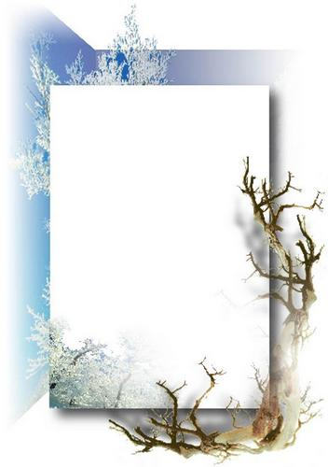

ПОРТФОЛІО
вчителя
образотворчого мистецтва
Шандриголівської ЗОШ
Краснолиманської
міської ради
Сиротенко
Світлани Миколаївни

2014

ЗМІСТ
Розділ 1. Загальні відомості ……………………………….
Розділ 2. «Мої досягнення»……………………………………
  - . Офіційні докумети…………………………………………………
  - . Життєвий досвід……………………………………………………
  - . Навчання у вузі……………………………………………………
  - . «Наукова діяльність» ……………………………………………
  - . «Курси за вибором і творчі роботи» …………………………
Розділ 3. «Я у світі людей»…………………………………...
3.1. Участь у суспільному житті……………………………………..
3.2. Хобі, інтереси………………………………………………………
Розділ 4. «Погляд на себе в майбутнє»………………………
  - Мої цінності й ідеали………………………………………………….
  - Мої життєві плани……………………………………………………
  - Мій девіз………………………………………………………………..
Розділ 5. Результати педагогічної діяльності………………
Розділ 6. Науково-методична діяльність……………………..
Розділ 7. Позаурочна професійна діяльність …………………
Розділ 8. Навчально – матеріальна база……………………...

Розділ 1. Загальні відомості
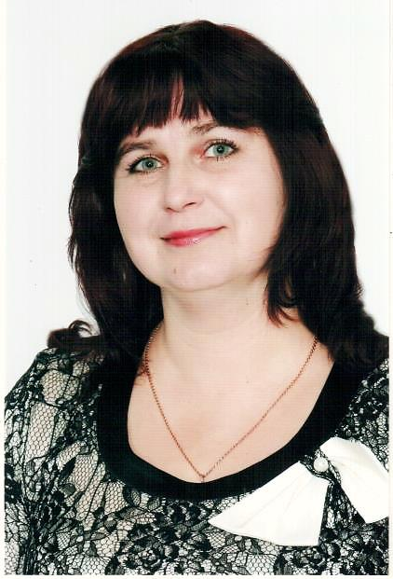
Сиротенко Світлана Миколаївна
Посада: вчитель початкових класів та образотворчого мистецтва
Кваліфікація: вища кваліфікаційна категорія
Навчальний заклад: Шандриголівська ЗОШ І – ІІІ ступенів Краснолиманської міської ради Донецької області

Розділ 2. «Мої досягнення»
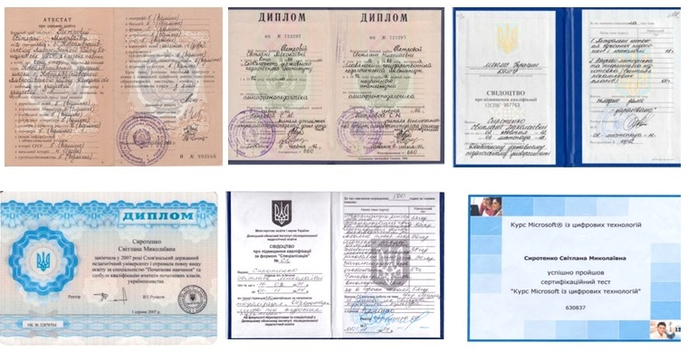
  - «Офіційні документи»

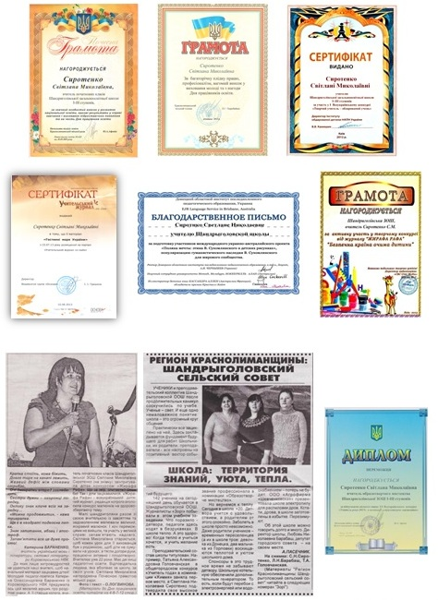

Газета Краснолиманщини «Зоря» № 76; №77

  - «Життєвий досвід»
Автобіографія
Я, Сиротенко Світлана Миколаївна, народилася 21червня 1969 року в селищі Новоамвросіївське Амвросіївського району Донецької області. В 1976 році пішла до 1 класу Новоамвросіївської середньої школи.
Закінчила школу в 1986 році та вступила до Слов’янського держав – ного педагогічного інституту на дефектологічний факультет. У 1992 році здобула вищу освіту і почала працювати педагогом – організатором у Шандриголівській ЗОШ. У 1993 була переведена на посаду вихователя групи продовженого дня.
У 2003 році вступила до Слов’янського державного педагогічного університету на факультет підготовки вчителів початкових класів та українознавства, який закінчила у 2007 році. З 2003 року була переведена на посаду вчителя початкових класів Шандриголівської школи, ким і працюю до сьогодні.
Одружена. Чоловік – Сиротенко Олександр Миколайович – голова Шандриголівської сільської ради.
Маю двох дітей – доньку Катерину, вчителя Шандриголівської ЗОШ та сина Миколу, учня 10 класу.
Проживаю за адресою: с. Шандриголове, вул. Гутченка, 220.
  - «Навчання у вузі»
Під час навчання у Слов’янському державному педагогічному інституті
та Слов’янському державному педагогічному університеті моїми улюбленими предмети були: методики викладання природознавства, математики; образотворче мистецтво. Улюблені викладачі – Вітренко І. Л., Ляшова Н.М., Сарієнко В.К.
Мотиви навчання: навчитися самій, щоб навчати інших.
Курсова робота: «Развивающая и коррекционно-воспитательная роль дидактических игр на уроках русского языка в младших классах вспомогательной школы».
  - «Наукова діяльність»
  - «Курси за вибором і творчі роботи»
«Курс Microsoft із цифрових технологій»
Розділ 3. «Я у світі людей»
  - «Участь у суспільному житті»
Протягом 5 років являюся секретарем профспілкового комітету Шандриголівської ЗОШ, секретарем атестаційних комісій школи
  - Хобі, інтереси.
Складання віршів, малювання, в’язання, туристичні подорожі сім’єю.
Розділ 4. «Погляд на себе і в майбутнє»
  - «Мої цінності й ідеали»
Моя професійна діяльність ґрунтується на верховенстві загальнолюдських цінностей, норм і принципів моралі.
Змінюється світ, змінюються підходи до викладання, та незмінним залишається головне призначення вчителя – навчити людину бути Людиною. Найбільшою нагородою для мене є досягнення вихованців і відчуття того, що ти допоміг становленню ЛЮДИНИ.
Хочу працювати, приносити користь, радість. Адже у Святому письмі сказано:«Блаженна людина, що насичується від плодів своєї праці і шукає в ній утіху». Це є істина.
  - «Мої життєві плани»
Вчитель повинен бути цікавим для учнів, тоді навчання стане бажаним. Інтерес до вчителя і його предмету зникає тоді, коли його самого перестає цікавити те, чому він вчить. Педагог сам повинен бути готовий вчитися із задоволенням. Досконалість не знає меж, а отже, і самовдосконалення і робота над собою нескінченні.

  - «Мій девіз»: «Не стояти на місці. Рух-це життя».
Кредо: «У кожного є все, щоб здійснити свою мрію».
Розділ 5. Результати педагогічної діяльності
У 2003 -2004 н.р. я почала викладати образотворче мистецтво у Шандриголівській ЗОШ спеціалістом. У 2009 році проатестувалась і отримала І кваліфікаційну категорію. У 2014 році підвищила кваліфікацію за напрямком спеціалізація «Образотворче мистецтво та художня культура» на факультеті перепідготовки та спеціалізації у Донецькому обласному інституті післядипломної педагогічної освіти, проатестувалася і маю вищу кваліфікаційну категорію.

Розділ 6. Науково-методична діяльність
Методичною проблемою, над якою я працюю є: «Розвиток творчих здібностей учнів шляхом удосконалення індивідуального підходу в образотворчій діяльності». Адже для педагогів розвиток творчої індивідуальності є одним з найважливіших завдань навчання і виховання. Індивідуальний підхід - це дієва увага до кожного учня. Він допомагає залучити всіх дітей в активну ІЗО діяльність.
Мета моєї роботи – виявлення та максимальний розвиток творчого і духовного потенціалу учнів шляхом створення оптимальних умов для повноцінної діяльності й самореалізації кожної особистості.
Необхідно, спираючись на унікальність і неповторність учня, завжди допомагати й підтримувати кожного у його творчості, намагаючись зберегти духовні цінності дитини.
Провідною педагогічною ідеєю моєї роботи можна назвати ідею особистісно орієнтованого підходу. Необхідно максимально виявити, ініціювати, використати, «окультурити» індивідуальний досвід дитини, допомогти особистості пізнати себе, самовизначитись та самореалізуватись.
Індивідуальний підхід полягає в управлінні розвитком людини. Це не означає, що ми пристосовуємося до окремого учня, навпаки ми пристосовуємо форми педагогічного впливу до індивідуальних особливостей з тим, щоб забезпечити необхідний рівень розвитку особистості.
Починаючи роботу над даною проблемою, я опрацювала теоретичні матеріали щодо індивідуального підходу в педагогіці, ознайомилася з працею І.С. Якиманскої (ідея особисто орієнтованого навчання), у якої обов'язково враховується індивідуальне кредо учня.
Упроваджую в навчально-виховний процес передовий досвід Б.М. Не-менського, який розробив програму з образотворчого мистецтва, спрямовану на те, щоб давати учням не окремі елементи художніх знань, умінь і навичок, а формувати уявлення про художню культуру народу, про місце мистецтва в житті суспільства і кожної окремої людини. Використовую методику викладання нетрадиційних технік малювання учителя-методиста Н.В. Чена, досвід передових педагогів нашої області, викладачів Донецького облІППО Лобинцевої С.М., Ферапонтової О.М. та інших.
Використовую такі способи роботи з дітьми: а) підготовка карток-завдань для учнів; б) застосування додаткових завдань після виконання обов'язкових фронтальних завдань; в) проводження бесід з учнями з урахуванням їх індивідуальних особливостей.
З метою активізації творчого потенціалу дитини та набутого нею досвіду створюю на уроці творчу атмосферу з використанням міжпредметних зв'язків.
В своїй роботі використовую нетрадиційні техніки зображувальної діяльності: пуантилізм, гратаж, плямографію, малювання за допомогою соломинки; набризкування, пластиліновий живопис, монотипію та інші. Це допомагає дітям у подоланні негативних емоцій, сприяє підвищенню рівня самоповаги та нейтралізації захисних симптомокомплексів, спричинених внутрішніми конфліктами особистості.
Ефективність занять мистецтвом істотно залежить від зацікавлення художньою працею, від отриманого дітьми в процесі малювання емоційного задоволення, радості. Тому часто на уроках застосовує ігрові моменти, нестандартні ситуації, елементи режисури. Використовую ІКТ.
Впроваджую інтерактивні методи та вправи: «Мозковий штурм», «Асоціативний кущ, “Так – ні”, «Ланцюжок», «Вишиванка», «Мікрофон».
Використовую сигнальні картки, кросворди, ребуси, вікторини.
Пропоную роботу у групах, парах, створення проектів, виконання цікавих завдань, поєднання в одній роботі декількох технік малювання (мікси), які дозволяють розкритися дитячим талантам.

Досвід своєї роботи поширюю під час шкільних семінарів-практикумів, методичних нарад, на засіданнях ШПНМК учителів початкових класів, образотворчого мистецтва, трудового навчання, керівником якої я являюся з цього навчального року.
Готувала виступи з досвіду роботи на міські засідання ПНМК: ( 2010 р.- досвід роботи над проектами, 2013 р. - "Розвиток художньо-естетичних здібностей учнів").
Маю публікацію інтегрованого уроку «Моря України» (образотворче мистецтво, читання, природознавство, 4 клас) на порталі «Учительський журнал он-лайн» з 23.07.13 року.
Брала участь у Всеукраїнських конкурсах "Творчий учитель - обдарований учень", "Учитель-новатор". Отримала Грамоту за активну участь у конкурсі дитячої творчості «Безпечна країна очима дитини» від журналу "Жирафа Рафа"(колективний малюнок) та "Благодарственное письмо" за підготовку учасників міжнародного проекту "Галявина мрій: етика В.Сухомлинського в малюнках дітей ".
Нагороджена грамотою відділу освіти (2009 р.), грамотою виконкому Краснолиманської міської ради (2013р.).
Була членом журі міського етапу конкурсів малюнків: "Дитячі фарби Донеччини (2012 р.) "Охорона праці очима дітей" - у 2012, 2013, 2014 роках.

Розділ 7. Позаурочна професійна діяльність
Важлива складова моєї педагогічної діяльності - позакласна робота. Проводжу свята, різні виховні заходи. На заняттях гуртка образотворчого мистецтва «Українське мистецтво» створювала атмосферу, за якою кожна дитина змогла б розкрити свої здібності й талант. Роботи учнів демонстрували на виставках, приурочених до різних свят . Це все вселяє упевненість в свої можливості кожної дитини і спонукають її ще більше зусиль і часу віддавати справі мистецтва.
Найважливішою проблемою нашого суспільства є збереження і розвиток обдарованості. Індивідуальну роботу з обдарованими дітьми проводжу за індивідуальними планами. Завдання виконуються в різних техніках.
Діти стають призерами і переможцями конкурсів.
Міський рівень: 2009-2010 н.р – «Я обираю здоров’я» - І м., І м., «Шляхами подвигу і слави»- ІІ м., ІІІ м..
2010-2011 н.р. - «Моя школа майбутнього» - ІІ м., «Рятувальник очима дітей» - І м., ІІ м.,«Збережи ялинку» - ІІ м., «Збережемо первоцвіти» - ІІ м.
2011-2012 н.р. - "7+Я=родина" - ІІ м., «Я обираю здоров’я»– І м., ІІ м., "Пожежна безпека в малюнках дітей" –І м., ІІІ м., "Охорона праці очима дітей" – ІІ м., ІІІ м., «Збережи ялинку» - І м., "Збережемо первоцвіти": "Плакат" – І м., "Первоцвіт своїми руками" – І м., "Молодь. Європа. Спорт." - ІІ м.
2012-2013 н.р. –"Дитячі фарби Донеччини" –ІІ м., ІІ м., ІІІ м., "Їх подвиг житиме в віках"– три призера; "Безпека в житті-життя в безпеці"- І м., ІІ м., "Молоде покоління за безпеку дорожнього руху" –ІІ м., ІІ м., ІІІ м., "Охорона праці очима дітей" –І м., І м., ІІІ м.; «Збережемо первоцвіти» - І м., «Збережи ялинку»- ІІ м., "Світ, в якому живу"( "Декоративно-ужиткова творчість") –ІІ м.
2013-2014 н.р.- «Ми все можемо»– ІІІ м., ІІІ м., конкурс «Природа і творчість»- ІІ м., ІІІ м., «Збережи ялинку» - ІІ м., «Таємниці народних ремесел» - ІІ місце.
Регіональний рівень: конкурс малюнка НПП "Святі гори" "Ой, хто, хто Миколая любить! " – ІІ м. (2012 р.), «Збережи ялинку» - І м. (2013 - 2014 н.р.)
Обласний рівень: «Человек не может жить без света - вся в огнях огромная планета» - два Диплома переможця (2009-2010 н.р.); «Збережи ялинку» («Плакат») – ІІ м., "Збережемо первоцвіти": ("Первоцвіт своїми руками")– ІІІ м., ("Плакат") –І м., "Моя сім'я за безпеку дорожнього руху" –
ІІІ м. (2011 -2012 н.р.); конкурс плакатів «Збережемо первоцвіти» - ІІ м.,
конкурс малюнків "Безпека в житті-життя в безпеці" –ІІ м. (2012-2013 н.р.).
Міжнародний рівень: україно-австралійський проект "Галявина мрій:
етика В. Сухомлинського в дитячих малюнках" – Диплом фіналіста (2013р.).
Виставки дитячих малюнків
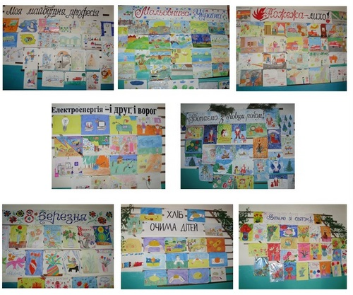

Виховний захід «Збережемо первоцвіти»
Мета: вчити дітей захоплюватися красою оживаючої природи; формувати практичні вміння та навички роботи з бісером; вміння підбирати необхідну кольорову гаму для виробу; розвивати комунікативні навички; виховувати естетичний смак, працелюбність, бажання дарувати радість людям, відповідально та дбайливо ставитися до природи .
Обладнання: аудіо запис музики Вівальді «Весна», П.І.Чайковського «Вальс квітів», композиції із зображенням квітів, маски первоцвітів, слайд-шоу «Весна», мікрофон.
Матеріали та інструменти: намистинки зеленого кольору діаметром 4-5 мм; бісер круглий голубого, світло розового, білого та зеленого кольорів; бісер круглий коричневого кольору; флористична стрічка зеленого кольору; дріт мідний для бісеру; біла скатертина; ножиці; інструктивні технологічні картки для кожного учня (Додаток 1); зразок готового виробу «Проліска із бісеру».
Хід заняття

І. Організація дітей до заняття.
ІІ. Створення емоційного фону заняття.
Керівник гуртка: Послухайте вірш-загадку:
Де вона проходить,
Там травиця сходить,
Квіти розцвітають,
Солов’ї співають. (Весна)
Перегляд слайд-шоу під музику Вівальді «Весна».
ІІІ. Актуалізація знань учнів.
Керівник гуртка: Весна – це сонце і тепло,
Весна – це радість усьому живому,
Що прокинулось від зимового сну.
Весна – це зелен-цвіт і пахощі квітів.
Весна – це світлі надії трудівників.
- Що ж ви можете розповісти про весну?
- А чи знаєте ви, яка квітка зацвітає першою?
З-під снігу з’явився,
Прокинувсь од сну,
Усіх запросив
Зустрічати весну. (Підсніжник)
Підсніжник – справжній красень, за що його називають сніговим дзвіночком або молочною квіткою.
Виходить дитина у костюмі Підсніжника.
Я першим зацвітаю серед гаю,
І білий, наче сніг, я колір маю.
Я з’являюся найпершим, коли ще лежить сніг. Мене вважають сміливим і мужнім. Своїм гострим, як спис, листом я пробиваю землю, торішнє листя, сніг і гордо виношу свою голівку, але … Мене зривають, тільки-но я зацвіту. І яка людям справа до мужності, до боротьби, яку я вів із зимою? Через те я потрапив до Червоної книги України. Але від цього мене не стало більше. Тому я не радію.
Керівник гуртка: Я впевнена, що наші друзі – школярі будуть тебе охороняти, де б ти не ріс. Правда, діти?
- Послухайте ще загадку. Про яку квітку в ній говориться?
Навесні він зацвітає
Синім цвітом серед гаю.
Відгадайте, що за квітка,
Бо її не стане влітку. (Пролісок.)
Виходить дитина у костюмі Проліска.
Я перша квіточка весни,
Я пролісковий цвіт.
Я пережив зимові сни
І знов родивсь на світ.
У мене очі голубі,
Такі, як неба синь.
Росту між кленів і дубів,
Люблю і сонце, й тінь.
Зелені рученьки мої
Листочками зовуть.
Я полюбив ліси, гаї,
Живу іздавна тут.
У кожної квіточки – шість тендітних блакитних пелюсток. За красу і ніжність квітів називають мене блакитною зірочкою.
Керівник гуртка: Послухайте невеличку легенду про пролісок:
Плакала Снігуронька
В лісі за зимою,
Плакала зажурена,
Ставши всім чужою.
Там, де йшла і плакала,
Гинули морози,
Виростали проліски –
Снігурчині сльози.
- Яка ще квітка завітала до нас?
Ще холодні в лісі ранки,
Сніг ще в лісі дотліва.
Та розкрила на світанку
Сині очі … (сон-трава).
Виходить дитина у костюмі Сон-трави.
Я пухнаста сон-трава –
Світло-синя голова.
А пелюсточки ворсисті,
А стебельця аж сріблисті,
Як наступить темнота,
Вмить пелюсточки згорта.
Вранці знову розгортаю:
Сонце, світ і ліс вітаю!
- Зустрічаємо ще одного гостя.
Виходить дитина у костюмі Первоцвіта.
- Я – первоцвіт. Називають мене так тому, що цвіту весною, у квітні, травні. У цей час галявини, де ми ростемо, здаються золотистими. Листки у нас м’якенькі, світло-зелені. З них, як із зелених долоньок, тягнуться до сонця квіти, що нагадують дитячі брязкальця. Ми ростемо на галявинах, де багато сонця.
Під звуки «Вальсу квітів» П.І. Чайковського діти виконують танець
ІV. Мотивація до заняття.
Керівник гуртка: Чи знаєте ви, що збирання першоцвітів шкідливе для природи перш за все тим, що не дає можливості рослинам утворити насіння? Кожна зірвана стеблина з трьома першоцвітами несе за собою знищення 40-60 насінин, а для того, щоб з насіння, наприклад, конвалії виросла доросла квітуча рослина потрібно майже 7 – 8 років.
Для того щоб не шкодити природі ми зможемо власноруч виготовити пролісок та милуватися ним досхочу.
V. Повідомлення теми і завдань заняття.
Керівник гуртка .Сьогодні ви дізнаєтеся, як за допомогою техніки бісероплетіння можна самостійно виконати квіточки, почуєте багато цікавого про історію виникнення бісероплетіння , навчитесь працювати з бісером. Вироби з цього чудового матеріалу вирізняються своєю фактурою, кольоровою гамою, вони красиві , оригінальні і тому дуже популярні ( керівник гуртка демонструє квіти із бісеру, жіночу біжутерію, пасха-льні яйця-бісерки.
VІ. Формування нових знань.
Діти уважно розглядають наданий зразок виробу з бісеру, а саме пролісок, і дають відповідь на запитання:
- Які матеріали використані для виготовлення квітки? ( бісер, дріт, флористична стрічка для обмотування стебельця)
- Якого кольору бісер використаний для виготовлення квітки?
- Чи однаковий за розміром бісер потрібний для виготовлення пелюсток та листочків проліски?
VІІ. Інструктаж з охорони праці та техніки безпеки.
Нагадування правил користування ножицями, дротом та умовами підготовки робочого місця.
VІІІ. Практична робота. Виготовлення квітки проліски дволистої.
Керівник гуртка роздає учням інструктивно - технологічні картки, в яких указана послідовність виготовлення виробу.
1. Учитель демонструє приклад виготовлення пелюстки до квітки, використовуючи метод «Роби разом зі мною» ( покрокове пояснення). Гуртківці копіюють дії вчителя.
2. Під музичний супровід керівник гуртка розповідає історію виникнення бісероплетіння ( див. Додаток 2 ), важливість для природи збереження першоцвітів.Тим часом учні вже самостійно виготовляють пелюстки та листочки до квітки, орієнтуючись на інструктивно-технологічну картку.
3. Якщо учні швидко виконають роботу, їм пропонується завдання: знайти відповіді та підготувати невеличкі повідомлення з наступних питань( для підготовки учитель надає довідкову літературу):
- Дати характеристику бісеру (форма, розмір, матеріал, стандартизація)
- Який дріт використовують для виготовлення виробів з бісеру ( матеріал, товщина)?
- Які ви знаєте першоцвіти?
- Як саме звучить назва «першоцвіти» в перекладі з грецької мови?
- Для чого проводиться акція «Першоцвіт- 2012»?

Фізкультхвилинка під музику з метою розім’яти плечі, шию, руки та відволікти очі від роботи з дрібними матеріалами.
ІХ. Підсумок практичної роботи .
Після виготовлення квіточок гуртківцям пропонується зібрати їх в єдину квіткову композицію.
Х. Зворотний зв’язок. Рефлексія.
Вправа «Мікрофон»
Двоє гуртківців в якості журналістів ( елемент гри ) беруть інтерв’ю у дітей та вчителя. Пропонуть наступні запитання:
- Що ви можете сказати з приводу цього заняття?
- Що ти навчився сьогодні виготовляти?
- Кому ти подаруєш свою квітку?
- Чи сподобалось тобі працювати з бісером?
- Чи було заняття для тебе несподівано цікавим?
Звертається до дітей також і громадський екоінспектор( елемент гри) із твердженням:
- Ви знаєте, що в руках у вас об’єкт Червоної книги України. Продаж його заборонено!
ХІ. Заключне слово.
Керівник гуртка. Сьогодні ви були дуже гарні, уважні та зосереджені. Це допомогло вам створити своїми маленькими, але вмілими ручками чудові квітки проліски, які можуть стати чудовим подарунком рідним людям, прикрасою вашої кімнати тощо. Іще ви почерпнули багато інформації про історію мистецтва бісероплетіння та природоохоронну діяльність екологів. Як же потрібно ставитися до квіток?
Дівчинка: Друзі! Квіти бережіть
І ніколи їх не рвіть.
Бо чарівної краси
Не побачим я і ти.
Хай вони ростуть у лузі,
Бо всі квіти – наші друзі!
Хлопчик: У квітки живая душа,
Така, як твоя і моя.
Я жити хочу, й хочеш ти.
І квітка хоче рости і цвісти.
Не топчімо, не зриваймо квіток,
Цих природи синів і дочок.
Бо поки буде матінка-природа,
В нас буде сила, і життя, і врода.

Додаток 1
Інструктивно-технологічна картка з виготовлення квітки проліски дволистої.
1. Візьми шматок мідного дроту, завдовжки 30 см обома руками за кінці.
2. На дріт лівої руки нанижи одну бісерину, а з правої руки дріт протягни через бісерину, що залишилася в лівій руці. З’єднай обидва кінці дроту і протягни бісерину, що залишилася в лівій руці. З’єднай обидва кінці дроту і протягни бісерину до середини дроту. Одержали перший ряд та визначили середину пелюстки.
3. На дріт лівої руки нанижи дві бісерини, а з правої руки дріт протягни через бісер лівої руки, затягни.Одержали другий ряд.
4. Аналогічно послідовно нанизуй 3 бісерини – одержуємо третій ряд, потім 4 бісерини – одержуємо четвертий ряд.
5. Нанизуй 3 бісерини для пятого ряду.
6. Нанизуй 3 бісерини для шостого ряду.
7. Нанизуй 2 бісерини для сьомого ряду.
8. Нанизуй 1 бісерину для восьмого ряду. Таким чином отримаєш подовжену пелюстку.
Виготовити таким чином потрібно шість пелюсток.
9. Для виготовлення шістьох пестиків скористайся пунктом 2 інструкції.
10. Технологія виготовлення листка подібна до технології виготовлення пелюстки ( див. пункт1, 2, 3). Потрібно листок зробити довгим та тоненьким. Всі деталі вико-нуються технікою паралельного плетення.
11.Збери квітку. Обгорни стержень флористичною стрічкою.

Додаток 2
Історія бісеру
Батьківщина бісеру – Стародавній Єгипет, де з не прозорого скла виготовляли штучні перлини, які арабською мовою називалися «бусра».Там він був прикрасою та предметом торгівлі. На території нашої держави бісер був відомий ще за часів Київської Русі, про що свідчать археологічні дані та письмові джерела. Прикрасами з бісеру в Україні оздоблювали головні убори, вплітали в коси, носили їх на грудях, шиї, руках; ними прикрашали чоловічі капелюхи, дівочі весільні головні убори. Бісероплетіння є декоративно- прикладним мистецтвом.

Відкритий захід «Збережемо первоцвіти»

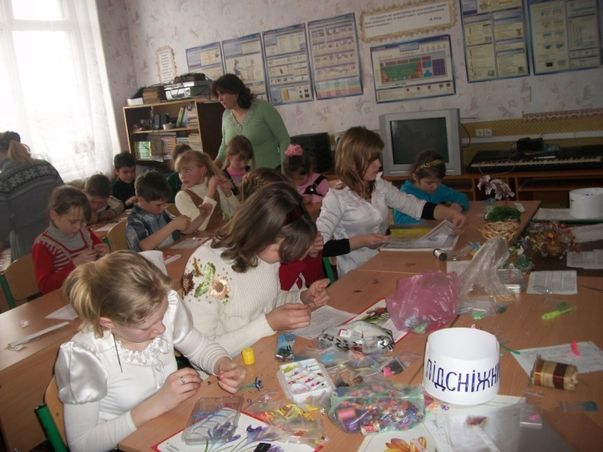
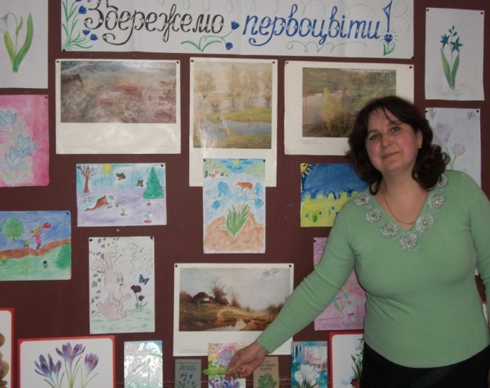

Розділ 8. Навчально – матеріальна база
Школа не має навчального кабінету з образотворчого мистецтва.

